核能安全委員會委託研究計畫

計畫名稱：
「114年度衛星元件開發及輻射驗證環境建構計畫(分項研究重點：太陽電池抗輻射技術發展(3/4))」

報告內容：「太陽電池抗輻射技術發展(3/4)」期末報告

執行期間：114年03月19日至114年12月31日

計畫主持人：葉彥顯

執行單位：國家原子能科技研究院

中 華 民 國 114年 12月 15日
太陽電池抗輻射技術發展(3/4)
摘 要
國內太空太陽電池相關技術仍處於開發階段，因此晶片仍需由歐美等國進口。為增強我國競爭力，建立國內太空科技產業，政府推動第三期「國家太空科技發展長程計畫」，目的為強化國內太空科技，並培植相關產業，使技術紮根。在地面型太陽電池最廣泛被使用的元件仍為矽晶太陽電池，原因是其製造與發電成本都較低。相較之下，III-V族薄膜太陽電池因需與聚光模組搭配使用，故成本高使其價格競爭力差；因此III-V族太陽電池雖具有較高的轉換效率，但仍無法與矽晶太陽電池匹敵而市場萎縮。但近年來隨著太空技術產業需求增加，自主技術開發被視為重點發展方向，太空應用成為III-V族薄膜太陽電池的新藍海。本研究「太陽電池抗輻射技術發展(3/4)」便是以III-V族材料製作高轉換效率之抗輻射太空太陽電池，有利於裝配在衛星作為電力來源。藉由計畫的完成可帶動國內太空產業供應鏈發展，觸發產業升級並跨入太空科技領域，逐步實現太空關鍵零件自主化。
本計畫至期末已完成所有規畫之項目。在「子電池材料與結構設計」與「磊晶參數調整」部分完成最高轉換效率31.05%之太陽電池，達成目標。在「質子照射測試與設計優化」方面導入多重量子井結構，並完成1 MeV和3 MeV之質子輻射衰退曲線。期末報告之內容將詳述各項研究之過程和方法，並說明主要獲得的成果。
關鍵字：太陽電池磊晶技術、抗輻射太陽電池、質子輻射測試。
國家原子能科技研究院
Development of Anti-Radiation Solar Cell Technology (3/4)
Abstract
Space solar cell technologies are still in development in Taiwan, so the chips still need to be imported from Europe or the United States. To enhance the competitiveness and establish a domestic space technology, the government has promoted the third phase of the "National Space Science and Technology Development Long-term Plan". The most widely used devices in terrestrial application are silicon solar cells because of the low costs. In contrast, III-V solar cells require concentrator modules, so the costs are high. Hence, III-V solar cells cannot compete with silicon solar cells, so the market has shrunk. However, in recent years, with the increase in space technology industry, space applications have become a new blue ocean for III-V solar cells. This project "Development of Anti-Radiation Solar Cell Technology (3/4)" is to develop radiation-hardening III-V space solar cells with high efficiency. The project will spur domestic space industrial upgrading and push the development of domestic key components.
All the topics of this project are completed. In "The sub-cell material and structure design" and "Epitaxy parameter adjustment", a solar cell with the highest efficiency of 31.05% was obtained. In "Proton irradiation testing and design optimization ", multiple quantum wells were introduced and degradation curves of 1 MeV and 3 MeV were measured. This report will describe the detail of each topic and demonstrate the main results.
Keywords: epitaxy of solar cell, anti-radiation solar cell, proton radiation test.
National Atomic Research Institute
目 錄
1. 前 言 1
2. 期末工作項目與執行進度 2
3. 子電池材料與結構設計、磊晶參數調整 3
3.1子電池材料與結構設計策略 3
3.2磊晶參數調整 12
4. 質子照射測試與設計優化 20
4.1太空太陽電池抗輻射設計 20
4.2質子照射測試之方式 21
4.3質子照射測試之結果與討論 23
5. 結論 31
6. 研發績效成果 32
參考文獻 33

附 圖 目 錄
圖2-1 本計畫之甘特圖 2
圖3-1 矽太陽電池的基本結構 4
圖3-2 太陽電池的I-V曲線 5
圖3-3 三接面鍺基板III-V族太陽電池 6
圖3-4 常用III-V族材料能隙與晶格常數關係圖 7
圖3-5 能隙與開路電壓 8
圖3-6 四元化合物AlGaInP電池結構 9
圖3-7 三元化合物GaInP之PL峰值能量和TEM繞射圖 10
圖3-8不同磊晶溫度AlInP之TEM圖 11
圖3-9 四個不同p-AlGaInP的PL圖(實驗I) 13
圖3-10 四個不同p-AlGaInP的PL圖(實驗II) 15
圖3-11 GIP-A-1和GIP-D-1的EQE量測結果 18
圖4-1 本院設計之含MQWs太陽電池之結構 21
圖4-2 清大加速器實驗室 22
圖4-3 質子照射實驗設計之樣品尺寸 23
圖4-4 不同能量質子在晶格中能量轉移的狀況 25
圖4-5 本實驗和文獻之不同質子能量/累積通量之剩餘轉換效率比 26
圖4-6 電池於質子照射前後之EQE量測結果 28
圖4-7 質子對三接面太陽電池所造成的損害 30

附 表 目 錄
表3-1 四個不同p-AlGaInP的磊晶參數(實驗I) 12
表3-2 四個不同p-AlGaInP的磊晶參數(實驗II) 14
表3-3 電池Cell-H電性的量測結果 15
表3-4 上層子電池材料GaInP之磊晶參數 16
表3-5 上層子電池材料GaInP之實驗結果 17
表3-6 商用太空太陽電池之效率 19
表4-1 AIAA建議之質子能量與累積通量 22
表4-2 質子能量1 MeV之實驗結果 24
表4-3 質子能量3 MeV之實驗結果 24
表4-4 質子能量1 MeV之各項電性之維持率計算結果 29
表4-5 質子能量3 MeV之各項電性之維持率計算結果 29

1. 前 言
隨著太空科技在民生、國防上有日益增多的應用情境，並引領各項尖端技術之創新與研發，增進民生福祉與提升國家競爭力，因此無論是美國、歐洲或亞洲的國家，都在全力發展太空科技；太空儼然已成為全球相互競爭的新邊疆。越來越多的衛星等飛行器將會進入太空，例如美國NASA (National Aeronautics and Space Administration)的阿提米絲計畫(Artemis I)^{[1]}或是SpaceX的星鏈計畫(Starlink)^{[2]}，顯示太空科技對於民生、商業及研究上的重要性，而衛星又是其中占比最大的應用。至2025年5月為止，共有約12,000顆衛星正在運行，其中88%是低軌道衛星^{[3]}。衛星電力的主要來源包括太陽電池、化學電池及小型核燃料電池等，其中又以太陽電池最常使用。由於發射衛星所費不貲，因此各項零件的尺寸與重量錙銖必較。在太陽電池方面一個重要的參數便是功率重量比，即單位重量能產生多少功率，而高轉換效率便是實現高功率重量比的主要方式。在各種太陽電池材料中，III-V族薄膜太陽電池透過多接面子電池的堆疊與串聯，可擁有優異的能量轉換效率，是最適合應用於太空的太陽電池選項之一；且III-V族材料比起傳統矽基太陽電池具備更高的抗輻射能力，因此，太空太陽電池目前大都以III-V族多接面作為之主要材料和結構，以滿足各種環繞地球軌道之衛星任務的條件。
本院在半導體光電元件開發上已累積超過十五年的經驗，特別是過去在III-V族高效率地面型太陽電池的研發上獲得許多豐碩之成果。近年亦配合政府「國家太空科技發展長程計畫」政策，發展太空用太陽電池技術。本計畫承接過去研發之經驗，持續提升太陽電池之轉換效率，並同時研究電池之抗輻射技術，使自製之太空太陽電池可逐步邁向實際之應用。

2. 期末工作項目與執行進度
圖2-1為本計畫之甘特圖。至期末為止所要完成之工作項目為「子電池材料與結構設計」、「磊晶參數調整」與「質子照射測試與設計優化」等研究。在「子電池材料與結構設計」部分，我們設計以四元化合物磷化銦鎵鋁(AlGaInP)作為上層子電池材料以及維持現行的三元化合物磷化銦鎵(GaInP)為材料之電池結構。在「磊晶參數調整」部分，我們依據磊晶後晶片之效率，調整相關的腔體溫度、氣體流量與V/III比等，藉由調整磊晶參數達成電池效率31%之目標。在「質子照射測試與設計優化」方面，我們以不同的質子能量、累積通量做照射測試，完成1 MeV與3 MeV衰退曲線，並分析相關輻射損害機制，有利於評估太陽電池之抗輻射效果。

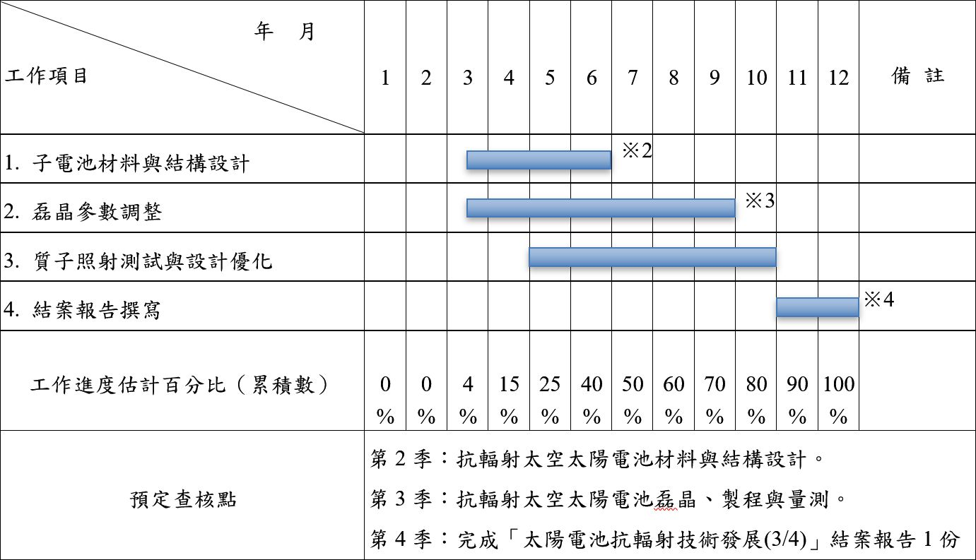
圖2-1 本計畫之甘特圖

3. 子電池材料與結構設計、磊晶參數調整

3.1子電池材料與結構設計策略
基本的太陽電池結構如圖3-1所示，主要是由P型和N型半導體所構成的PN接面^{[4]}，當光子的能量大於半導體的能隙時則可被吸收。而在可吸收之各波段光譜中，波長較短的光通常會在表面就被吸收，而長波長的光則會進入到半導體較深的區域。當光被吸收後會產生電子電洞對，若光子在空乏區被吸收，則產生的電子電洞對會迅速地被空乏區的電場拉開，使得電洞進入P型區域而電子進入N型區域形成電流。故一般會希望越多光子在空乏區被吸收越好，因此會設計使空乏區寬度大且接近表面，如圖中所顯示的便是減少N型半導體厚度使空乏區接近表面的設計。而在增加空乏區寬度方面則可提高N型半導體摻雜濃度、降低P型摻雜濃度，可使空乏區寬度在P型區域擴大。若光子是在P型的中性區域(neutral p-region)被吸收，則電子就必須先以擴散的方式到達空乏區，才得以藉由電場推掃至N型區。但在電子擴散的過程中可能會被複合，所以通常只有在擴散長度L_{e}範圍內的電子才可順利到達空乏區，故一般希望擴散長度越長越好。在矽半導體中，電子的擴散長度較電洞長(L_{e} > L_{h})，故選擇讓較厚的區域是P型；而在N型區域中電洞雖然擴散長度較短，但因為N型區域本來就設計較薄，對電洞而言所要走的距離也較短，故剛好產生補償之作用。

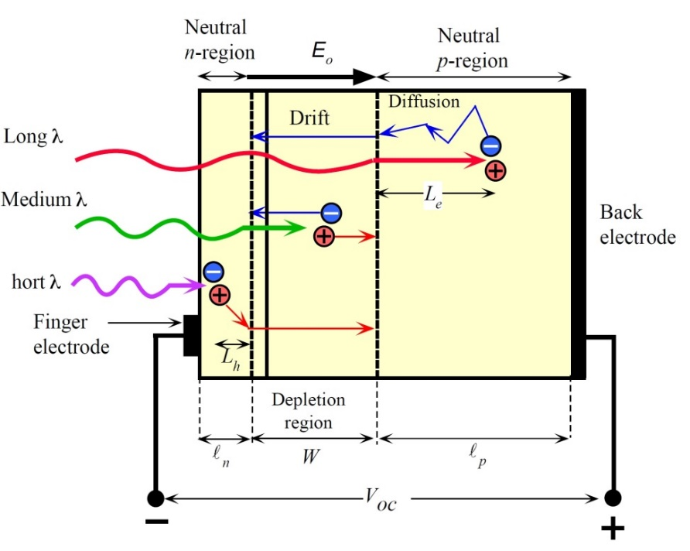
圖3-1 矽太陽電池的基本結構^{[4]}

太陽電池的I-V曲線如圖3-2所示 ^{[4]}。藍色曲線為不照光的狀況，此時I-V曲線即如同一般二極體的I-V曲線。當受光照射後產生光電流(I_{ph})，曲線會往下平移I_{ph}的值，即紅色曲線；當照光強度為2倍時，I_{ph}亦為2倍，此即為綠色之曲線。當負載電阻不同時，太陽電池輸出的電壓和電流值也會隨之變化，曲線上的每個點即代表在相對應的負載電阻下太陽電池之電壓、電流輸出值，或稱為工作點。輸出的電功率為電壓和電流之乘積，當輸出功率最大時我們將這個點稱為P_{max}，此時所對應的電壓稱為V_{max}，而電流稱為I_{max}，如圖中所標示的點。

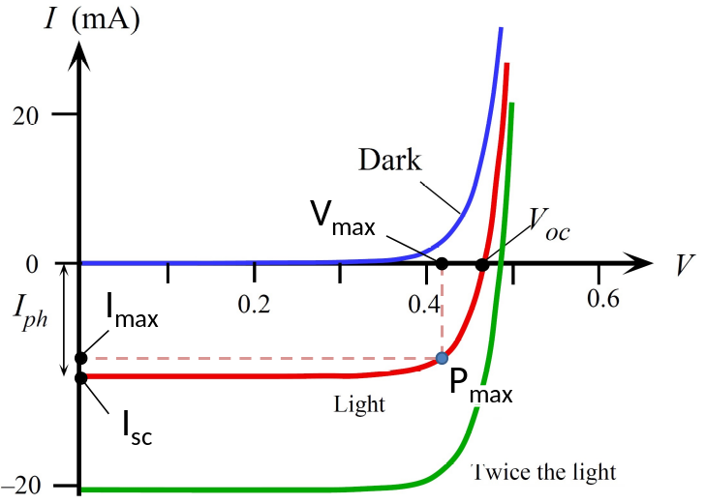
圖3-2 太陽電池的I-V曲線^{[4]}
(圖片取自參考資料，另依說明需要增加虛線和部分標示)

太陽電池可輸出的最大電壓是V_{oc}，而可輸出的最大電流是I_{sc}，因此一般會希望V_{max}越接近V_{oc}，而I_{max}越接近I_{sc}越好，故定義填充因子（Fill factor，F.F）：
$$F.F=\frac{I_{max}×V_{max}}{I_{sc}×V_{oc}}$$

填充因子通常會受到並聯和串聯電阻的影響，並聯電阻越大、串聯電阻越小則F.F越接近1，代表太陽電池之輸出曲線特性越完美，可輸出越大的功率。而轉換效率的定義是輸入光能量被轉換成電能之比例，因此

$$η=\frac{P_{max}}{P_{in}}=\frac{I_{sc}×V_{oc}×F.F.}{P_{in}}$$

以矽為材料之太陽電池雖然成本低廉，但效率較差；相對來說III-V族薄膜太陽電池可以有較多的材料選擇，藉由不同材料堆疊可善加利用太陽光譜，達到高轉換效率。三接面III-V族太陽電池是目前最常使用的薄膜太陽電池形式，圖3-3(a)便是此電池的基本結構；最上層是能隙較大的GaInP子電池，中層是能隙次之的InGaAs子電池，而底層則是直接以鍺基板(Ge substrate)為材料製作的Ge子電池。各子電池之間以穿隧接面(tunnel junction)連接。圖3-3(b)則是各子電池的主要光吸收波段^{[5]}。目前三接面太陽電池最上層子電池常以Ga_{0.5}In_{0.5}P為主要材料，中層子電池則為In_{0.01}Ga_{0.99}As，而鍺(Ge)晶圓與這兩種材料的晶格常數匹配，因此成為最常使用之磊晶晶圓。

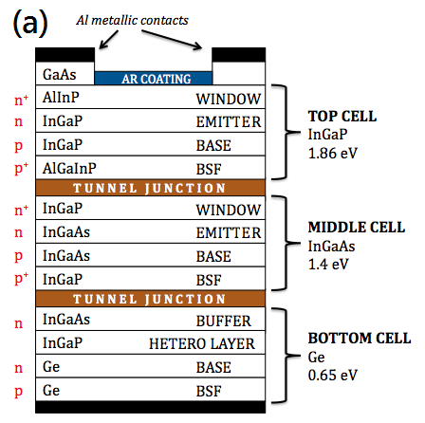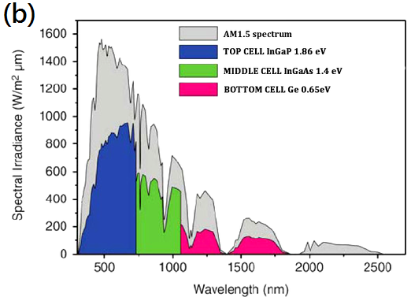
圖3-3 三接面鍺基板III-V族太陽電池，(a)基本結構，(b)各子電池波段^{[5]}

三接面太陽電池是由三個子電池是以串聯的方式連接，它們通過的電流必須相同，因此I_{sc}大小會由其中電流最小的子電池決定，稱為限流子電池；而電池的輸出電壓V_{oc}則是三個子電池分別貢獻的V_{oc}之和。由能量轉換效率公式可知提高I_{sc}、V_{oc}或F.F.均是增加轉換效率的方式。各子電池能貢獻的V_{oc}和子電池的材料能隙有關。目前所使用與鍺基板晶格匹配的GaInP能隙理論值為1.89 eV，但實際磊晶樣本大約是1.82 eV，若將上層子電池之材料改為四元化合物AlGaInP，透過Al元素的加入，有機會將原本上層子電池的能隙由1.82 eV進一步提升至將近2.0 eV^{[6,7]}。圖3-4便是常用III-V族材料之晶格常數與能隙關係圖，其中實線是直接能隙(direct bandgap)的三元化合物，虛線是非直接能隙(indirect bandgap)的三元化合物，四元化合物則落在曲線所圍的範圍內。可發現含高比例Al的化合物為非直接能隙，這代表若AlGaInP中的Al過高時會變成非直接能隙，反而降低吸光效率，因此Al比例不宜過大。另外Al元素活性極高，於磊晶過程中容易與其他氣體發生非預期反應，因此薄膜品質較難控制，但其優點是有較多的提升材料能隙空間。

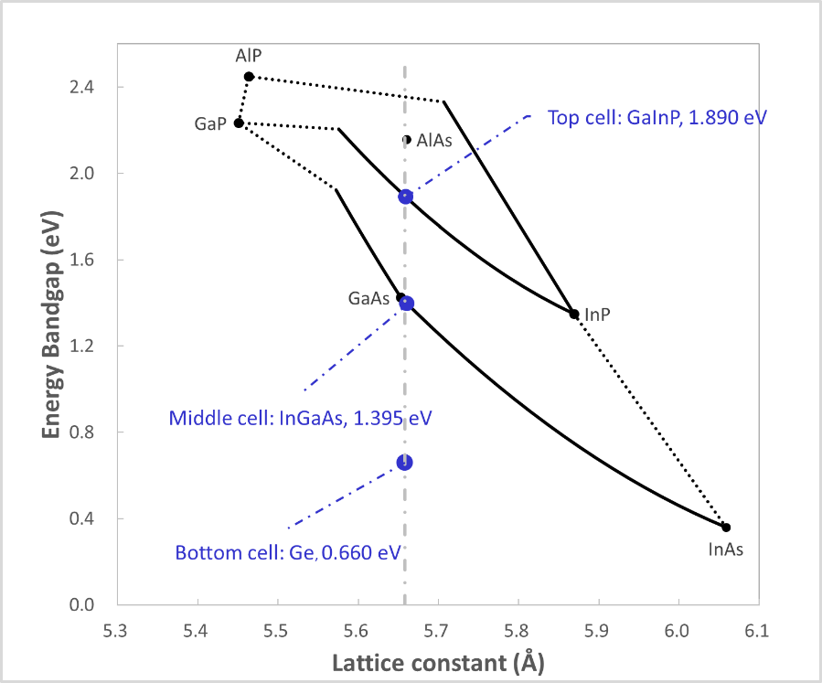
圖3-4 常用III-V族材料能隙與晶格常數關係圖

能隙越高的材料可提供越高的開路電壓，為了瞭解能隙與開路電壓的關係，我們可定義能隙與開路電壓之差為W_{oc}，即
$$W_{oc}≡\frac{E_{g}}{q}-V_{oc}$$進一步計算後，可得^{[8]}
$$W_{oc}=\frac{KT}{q}ln\left(\frac{qwBN_{C}N_{V}}{J_{ph}}\right)$$
其中J_{ph}是光電流、w是base層厚度、B是輻射復合係數、N_{C}和N_{V}分別是導帶和價帶的態位密度。雖然B、N_{C}、N_{V}是和能隙E_{g}有關，但因為它們在對數裡面，所以在我們所關心的能隙範圍內W_{oc}幾乎是定值。圖3-5便是不同實驗結果的整理^{[8]}，藍線是能隙E_{g}/q，而綠線是開路電壓V_{oc}，兩者差值W_{oc}為紅色線，其值大約落在0.4 ~ 0.5 V。

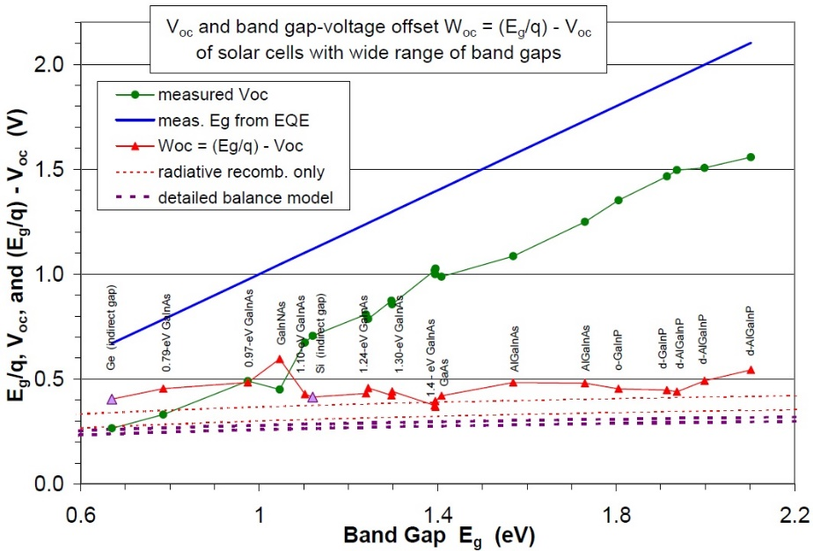
圖3-5 能隙與開路電壓^{[8]}

綜上，將上層子電池的材料改為四元化合物AlGaInP是提升轉換效率的方案之一，圖3-6便是上層子電池的emitter和base層均以AlGaInP取代的電池結構。本院到上年度為止所設計之電池的最高轉換效率約30%，開路電壓V_{oc}約2.6 V，因此若短路電流I_{sc}和填充因子F.F可維持不變，將V_{oc}提升至大於2.7 V則轉換效率可達31%。

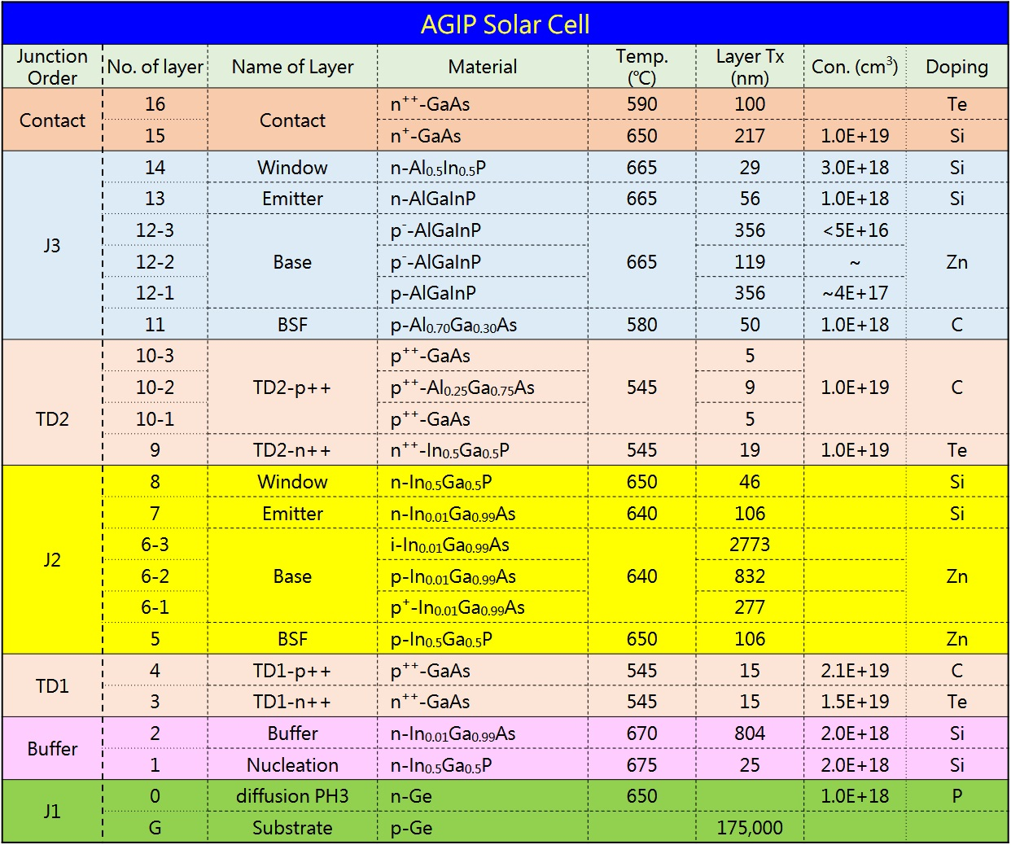
圖3-6 四元化合物AlGaInP電池結構

另一個提升轉換效率的方案是仍使用三元化合物GaInP，由於本院所設計之此結構電池最高轉換效率已達30%，在微調磊晶溫度、氣體流量、V/III比等參數後，預估可使I_{sc}、F.F.再增加，亦有機會達到轉換效率31%之目標。圖3-7是文獻中研究GaInP在不同的磊晶溫度、V/III比之下的光激螢光光譜(photoluminescence，PL)之峰值能量和穿透式電子顯微鏡(transmission electron microscope，TEM)的繞射圖^{[9]}。TEM的圖(a)、(b)、(c)、(d)、(e)分別對應左圖中標示的a、b、c、d、e，左圖橫軸為磊晶溫度，因此(a)代表的是溫度550℃、V/III比410~440的樣品。從PL峰值來看，在650℃附近峰值能量最低，代表能隙較低，而增加或減少溫度都可以使峰值能量增加，意即能隙較大。而在TEM繞射圖中則可以看出結晶的品質，當結晶度高時可以看到較多的晶格繞射面。例如圖(a)中，正中間是(0,0,0)面的繞射點，右上是(-1,1,1)的繞射點，而在圖(c)、(d)、(e)中還可以看到(0,0,0)和(-1,1,1)之間還有(-1/2,1/2,1/2) 面的繞射點，又以圖(c)的點強度最強，且圖(c)還可看到更高米勒指數的繞射點，由此可知圖(c)的樣品具有最佳的結晶性。圖(c)是溫度700℃、V/III比410~440的樣品，因此從溫度的趨勢來看，較高溫度的樣品結晶性較佳，但超過某一溫度(在此為700℃)後又會下降。而以V/III比來看，圖(e)同樣是700℃但(-1/2,1/2,1/2) 面的繞射點較弱，顯示V/III高則結晶性較佳。

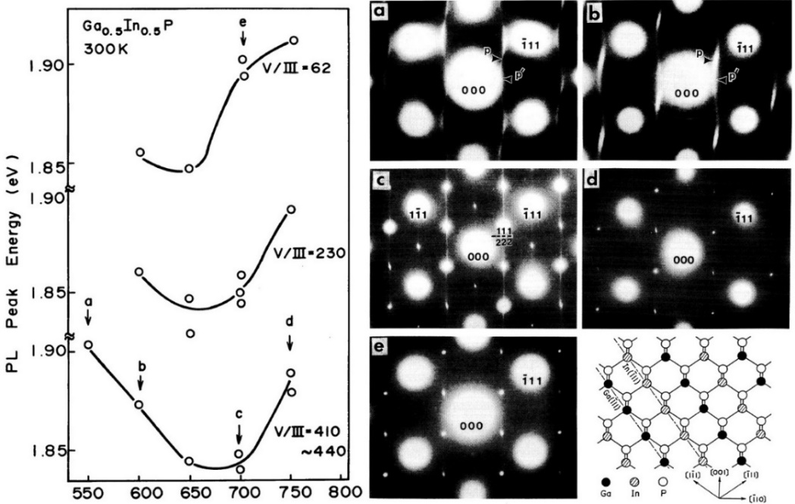
圖3-7 三元化合物GaInP之PL峰值能量和TEM繞射圖^{[9]}
從以上的分析可知適當的調整上層子電池之GaInP磊晶溫度和V/III比可以改變晶格品質。類似的研究也發現在較高溫度時，上層子電池之窗層(window layer)材料AlInP也可以有較好的結晶特性^{[10]}。圖3-8是不同磊晶溫度AlInP之TEM圖，在不同磊晶溫度的AlInP層之間插入GaAs做分隔。此圖是用TEM的雙束亮場模式(two-beam bright-field)並取(0,2,2)繞射束來成像，圖(a)是(-1,1,0)面，圖(b)是(1,1,0)面。圖中深淺的對比差異可以反映出AlInP材料中相分離(phase separation)的現象，相分離越嚴重會有越明顯的深淺對比，代表品質較差。從圖中可以發現溫度低時相分離嚴重，並隨著溫度提高相分離現象漸漸消失，表示在高溫下可以獲得較佳的AlInP結晶特性。

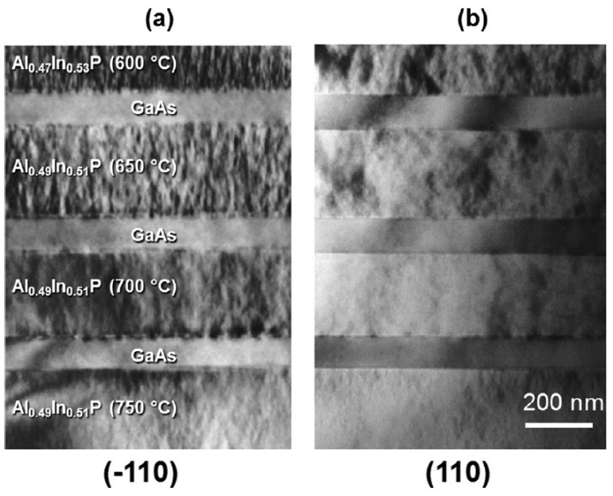
圖3-8不同磊晶溫度AlInP之TEM圖^{[10]}

因此在本研究中亦使用上層子電池材料為三元化合物GaInP之結構作為達成轉換效率31%之第二方案，藉由調整GaInP和AlInP之磊晶溫度、V/III比以獲得最佳之輸出特性。

3.2磊晶參數調整
為了在上層子電池(J3)加入Al使之成為四元化合物AlGaInP，我們先成長單層的材料以確認適當的磊晶參數。表3-1是第一組四個不同的磊晶參數(實驗I)，成長的磊晶層是J3的base layer，為p type的AlGaInP；圖3-9是這四個樣品的PL分析圖。

表3-1 四個不同p-AlGaInP的磊晶參數(實驗I)
Sample | Temp.  (℃) | Precursor Flow Rate (sccm) |  |  |  |  |  | Sb Bubbler  Press.  (mbar) | Eg  (eV)
Sample | Temp.  (℃) | In | Ga | Al | P-1 | P-2 | Sb | Sb Bubbler  Press.  (mbar) | Eg  (eV)
A | 665 | 870 | 26 | 10 | 500 | 1200 | NA | NA | 1.87
B | 665 | 870 | 26 | 10 | 500 | 1200 | 6 | 1000 | 1.98
C | 665 | 870 | 26 | 10 | 250 | 584 | 6 | 1000 | 1.98
D | 665 | 870 | 26 | 10 | 500 | 1200 | 5 | 1600 | 1.88

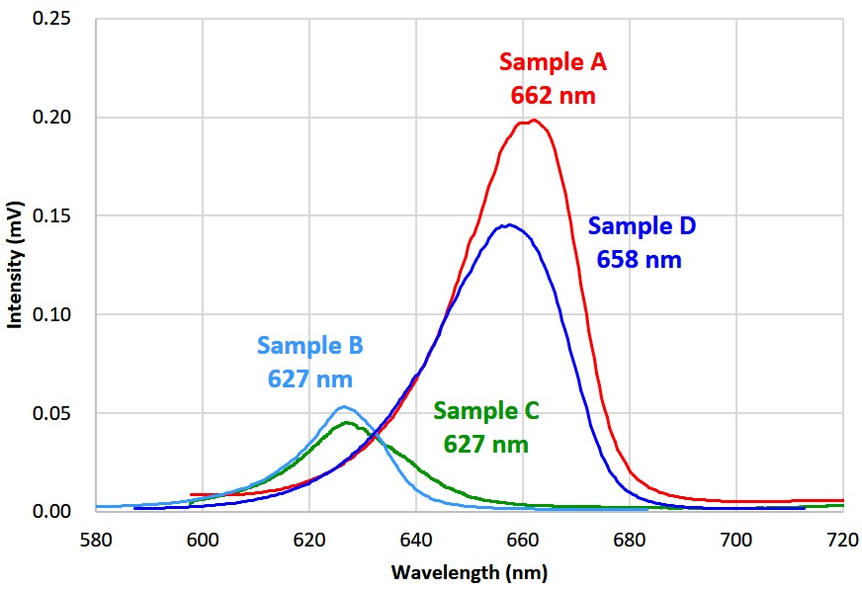
圖3-9 四個不同p-AlGaInP的PL圖(實驗I)

首先Sample A是在GaInP基礎下加入了Al元素，從PL圖可看出其發光波長為662nm，換算之能隙為1.87 eV。為提高能隙，我們在Sample B中再加入Sb；在之前GaInP材料研究中可知少量摻雜Sb可以降低材料的有序性，進而提高能隙。從結果確實可發現其PL波長減少到627 nm，相當於能隙提升至1.98 eV，但也發現其PL強度過低，顯示發光效率變差；而Sample C中我們將磷的流量降低，結果跟Sample B差不多，雖然能隙也很大但PL強度仍低。由前面幾個結果我們認為Sb的摻雜量仍太大，因此欲降低Sb含量。然而Sb的流量5 sccm已經是機台質量流量控制器(Mass Flow Controller，MFC)的可控制極限，難以再降低；因此在Sample D中我們改提高Sb的磊晶源瓶壓，提高瓶壓會使出口流速降低，等同使Sb的含量降低。從PL結果可發現其能隙雖然降至1.88 eV，但強度也有提升。
為了使能隙大於1.90 eV，我們繼續調整磊晶參數。表3-2是第二組四個不同的磊晶參數(實驗II)，成長的磊晶層同樣是J3的base layer，p-AlGaInP；圖3-10是這四個樣品的PL圖。
相較於實驗I的Sample D，我們在實驗II的Sample E中提高了磷的流量，結果能隙有變大但是PL強度又低了一些。在Sample F、G中則是接續將Al流量降至8、6 sccm，結果能隙降低且PL強度仍低，不符合需求。最後在Sample H中我們維持Al流量為6 sccm，而將Sb的瓶壓降回1,000 mbar，結果發現能隙如預期的提升至1.95 eV，且PL強度也有顯著的上升。從以上結果分析可發現如同前面圖3-4所述，加入Al雖然可以提高能隙，但過多的Al可能會使材料變成非直接能隙，降低光電效率；從PL圖大約可發現此趨勢，即Al含量大時發光波長短，但發光強度變弱。因此適量Al含量再搭配Sb的摻雜成為優化調整的重要方向。

表3-2 四個不同p-AlGaInP的磊晶參數(實驗II)
Sample | Temp.  (℃) | Precursor Flow Rate (sccm) |  |  |  |  |  | Sb Bubbler  Press.  (mbar) | Eg(eV)
Sample | Temp.  (℃) | In | Ga | Al | P-1 | P-2 | Sb | Sb Bubbler  Press.  (mbar) | Eg(eV)
E | 665 | 870 | 26 | 10 | 700 | 1680 | 5 | 1400 | 1.91
F | 665 | 870 | 26 | 8 | 700 | 1680 | 5 | 1400 | 1.88
G | 665 | 870 | 26 | 6 | 700 | 1680 | 5 | 1400 | 1.88
H | 665 | 870 | 26 | 6 | 700 | 1680 | 5 | 1000 | 1.95

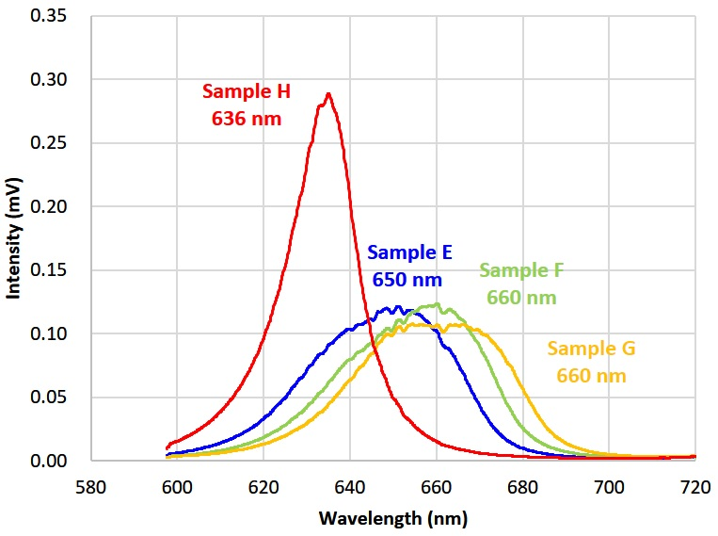
圖3-10 四個不同p-AlGaInP的PL圖(實驗II)

我們將前面最佳的樣品Sample H的參數放入全結構裡，完成編號為Cell-H之三接面太陽電池磊晶與製程，電池面積為0.8 cm²。表3-3是Cell-H電池電性的量測結果，但發現V_{oc}沒有如預期比較高，和過去上層材料為GaInP的電池差不多，I_{sc}反而還比較低，因此導致整體效率偏低。

表3-3 電池Cell-H電性的量測結果
Solar Cell | I_{sc}(mA) | V_{oc}(V) | I_{m}(mA) | V_{m}(V) | P_{m}(mW) | F.F | Efficiency(%)
Cell-H-1 | 12.3 | 2.62 | 11.4 | 2.40 | 27.2 | 0.84 | 25.0
Cell-H-2 | 12.1 | 2.62 | 11.1 | 2.40 | 26.6 | 0.84 | 24.4
Cell-H-3 | 12.2 | 2.62 | 11.0 | 2.40 | 26.3 | 0.83 | 24.1
Cell-H-4 | 12.1 | 2.60 | 10.8 | 2.36 | 25.4 | 0.81 | 23.3

從前面的實驗可以發現在有Al的情況下效率要繼續提升似乎有困難，尤其是I_{sc}下降的現象難以改善。這原因可能在於原本的三元化合物材料GaInP結構中，上層子電池和中層子電池的電流已達匹配，當改成四元化合物時上層子電池材料能隙提升，雖然提升能隙有利於提高開路電壓，但也降低了上層子電池的吸收光譜截止波長，使上層子電池吸光變少，電流降低成為限流電池，導致整體的I_{sc}明顯下降。
在完成方案一(四元化合物)的研究後，我們採取原本上層子電池材料為三元化合物GaInP之結構，加入少量的Sb元素(方案二)，並調整GaInP和AlInP之磊晶溫度、V/III比等。由於GaInP的磊晶溫度665℃在過去的實驗中已是最佳化後之數值，因此我們以調整AlInP之磊晶溫度以及GaInP和AlInP之V/III比為主。表3-4為四組不同全結構磊晶實驗之參數，GIP-A為原始的設計，作為參考組；GIP-B為單獨提高V/III比；GIP-C為單獨提高AlInP之磊晶溫度；GIP-D則同時提高V/III比和AlInP之磊晶溫度。

表3-4 上層子電池材料GaInP之磊晶參數
Recipe 代號 | 參數 | 說明
GIP-A | PH₃-1 / PH₃-2 流量：250 sccm / 584 sccm  Top cell window layer 磊晶溫度：665°C | 原始設計
GIP-B | PH₃-1 / PH₃-2 流量：400 sccm / 800 sccm  Top cell window layer 磊晶溫度：665°C | 提高V/III比
GIP-C | PH₃-1 / PH₃-2 流量：250 sccm / 584 sccm  Top cell window layer 磊晶溫度：695°C | 提高窗層溫度
GIP-D | PH₃-1 / PH₃-2 流量：400 sccm / 800 sccm  Top cell window layer 磊晶溫度：695°C | 提高V/III比、窗層溫度

表3-5為上述之GaInP電池的電性量測結果。從GIP-B之結果可以發現，當僅提高V/III比時，轉換效率雖有增加但幅度相當小，主要的貢獻是來自於I_{sc}微幅上升，V_{oc}和F.F.幾乎沒變。而GIP-C將窗層AlInP之磊晶溫度提高後轉換效率有較明顯的增加，主要是I_{sc}和V_{oc}均有上升，而F.F.由於已接近0.9，已達極限因此不太增加。最後GIP-D是同時提高窗層AlInP之磊晶溫度和V/III比，可以發現I_{sc}和V_{oc}又有上升一些，顯示磊晶品質有提高，且最高轉換效率已達31.05%，完成本年度之目標。

表3-5 上層子電池材料GaInP之實驗結果
Recipe | Solar Cell # | I_{sc}  (mA) | V_{oc}  (V) | I_{m}  (mA) | V_{m}  (V) | P_{m}  (mW) | F.F | Efficiency (%)
GIP-A | GIP-A-1 | 13.4 | 2.56 | 13.1 | 2.34 | 30.57 | 0.89 | 28.03
GIP-A | GIP-A-2 | 13.7 | 2.58 | 13.4 | 2.32 | 31.00 | 0.88 | 28.43
GIP-A | GIP-A-3 | 13.7 | 2.58 | 13.4 | 2.30 | 30.87 | 0.87 | 28.31
GIP-B | GIP-B-1 | 13.9 | 2.58 | 13.6 | 2.32 | 31.50 | 0.88 | 28.89
GIP-B | GIP-B-2 | 13.9 | 2.58 | 13.5 | 2.30 | 30.98 | 0.86 | 28.41
GIP-B | GIP-B-3 | 14.0 | 2.56 | 13.7 | 2.30 | 31.34 | 0.88 | 28.74
GIP-C | GIP-C-1 | 14.2 | 2.60 | 13.8 | 2.36 | 32.51 | 0.88 | 29.81
GIP-C | GIP-C-2 | 14.2 | 2.60 | 13.7 | 2.38 | 32.48 | 0.88 | 29.79
GIP-C | GIP-C-3 | 14.0 | 2.60 | 13.7 | 2.36 | 32.21 | 0.88 | 29.54
GIP-D | GIP-D-1 | 14.6 | 2.64 | 14.0 | 2.40 | 33.67 | 0.88 | 30.79
GIP-D | GIP-D-2 | 14.5 | 2.64 | 14.2 | 2.40 | 33.96 | 0.89 | 31.05
GIP-D | GIP-D-3 | 14.4 | 2.65 | 13.9 | 2.41 | 33.41 | 0.88 | 30.55

圖3-11是GIP-A-1和GIP-D-1的外部量子效率(External Quantum Efficiency，EQE)量測結果。可以發現在改善了上層子電池的磊晶後，確實上層子電池的EQE有明顯的增加，提升了整體的轉換效率。

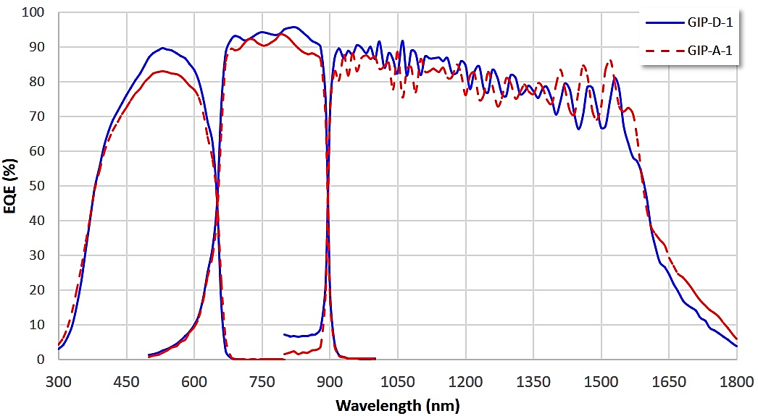
圖3-11 GIP-A-1和GIP-D-1的EQE量測結果

表3-6為NASA所整理出至2024年為止，世界主要太空太陽電池供應商所生產之電池規格^{[11]}。其中BOL (Beginning of Life) Effeciency代表電池剛出廠的效率，其值落在27%~32%。本計畫所完成之電池最高轉換效率已達31%，而封裝後會稍降至30%左右，但亦已達商售電池之規格，故可符合實際衛星之應用需求。

表3-6 商用太空太陽電池之效率^{[11]}
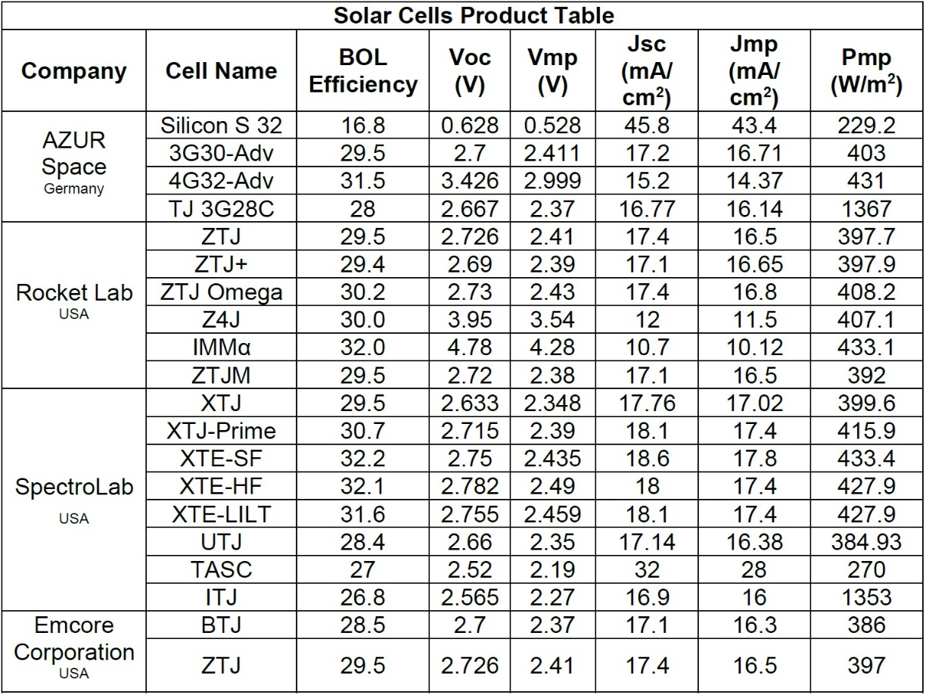

4. 質子照射測試與設計優化

4.1太空太陽電池抗輻射設計
量子井(Quantum Well)是具有高光電轉換效率的磊晶結構。基本的單一量子井為雙異質結構(double hetero-structure )，外層位能壁(barrier)為寬能隙之材料，像三明治一般將窄能隙之主動層材料夾在中間，使之成為位能井(well)，且由於材料膜厚僅有數奈米，其位能井會量子化成為量子井，使此區域的具有高光電效率，但也因單一量子井的主動層材料很薄，使功率受到限制；為增加功率，一般會設計成10至30對的量子井而成為多重量子井（Multi-Quantum Wells, MQWs）。本計畫利用MQWs來改善電池的抗輻射能力。在之前的研究發現經過質子轟擊之後，EQE下降最明顯的是中層子電池的長波長區段和底部電池。以材料的特性來說，長波長的光吸收係數低，因此會進到內較深層的部位；反之短波長的光大都在半導體表面被吸收；由此可知質子主要的損害部位為中層子電池的底層與底部子電池。底部子電池由於電流大，非限流電池故較無影響，所以中層子電池的損害是使整體三接面電池效能衰減的最主要因素。有鑒於此，我們在中層子電池增加MQWs以彌補長波長區段的損失，如圖4-1所示，MQWs的位置在中層子電池的頂部，這樣便可避免被質子損害。我們希望MQWs吸收的是長波長的光，因此MQWs須採用能隙更小的材料。中層子電池的主材料為In_{0.01}Ga_{0.99}As，而MQWs的材料則是將In的組成百分比由1%增加至10%，成為In_{0.1}Ga_{0.9}As，對應的能隙可降至約1.279 eV，換算吸收截止波長可達950 nm。而由於MQWs有較佳的光電轉換效率，因此即使MQWs結構在中層子電池的頂層，依然可以吸收部份長波長的光。然而增加In含量會使晶格常數會變大，因此In_{0.1}Ga_{0.9}As與底部之Ge基板晶格不匹配，為解決此問題，我們在窄能隙、大晶格常數之In_{0.1}Ga_{0.9}As薄膜間插入寬能隙、小晶格常數之GaAs_{0.93}P_{0.07}薄膜做為應力平衡，透過奈米級多層堆疊後，使等效晶格常數與Ge匹配，磊晶品質便得以維持。

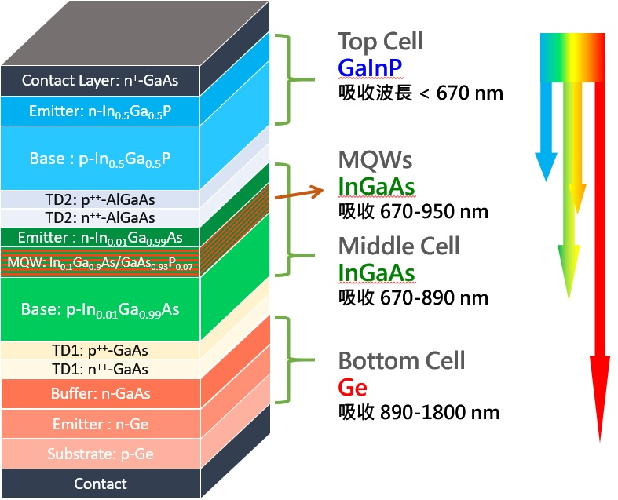
圖4-1 本院設計之含MQWs太陽電池之結構

4.2質子照射測試之方式
質子照射測試之方式主要是參考由歐盟和美國所訂定的太空太陽電池之測試規範。歐盟有歐洲太空標準協會(The European Cooperation for Space Standardization, ECSS)所制定之規範，文件編號為ECSS-E-ST-20-08C ^{[12]}；美國是由航空與太空學會(American Institute of Aeronautics and Astronautics, AIAA)所制定之規範，文件編號為AIAA S-111A ^{[13]}。ECSS主要偏向規範驗證之程序，相關的損傷計算方式與衡量標準較少定義；相較之下，AIAA有建議照射使用的質子能量與累積通量(但不一定要完全依照建議值進行)。對於III-V族太陽電池之質子照射，AIAA建議如表4-1之取值^{[13]}。

表4-1 AIAA建議之質子能量與累積通量^{[13]}
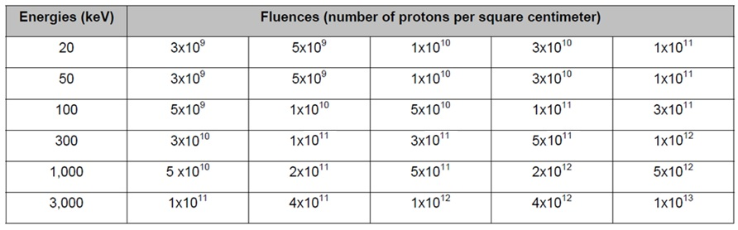

從表4-1可見，完整的輻射測試需要許多不同的質子能量以及累積通量，因此除了要有適當的質子輻射源外，也要有足夠的樣品數量。在質子源方面，清華大學加速器實驗室之質子源可提供3 MeV以下之能量，且可達之累積通量符合本計畫所需，故委由清大加速器實驗室進行質子照射。圖4-2為清大加速器之外觀與基本資料。

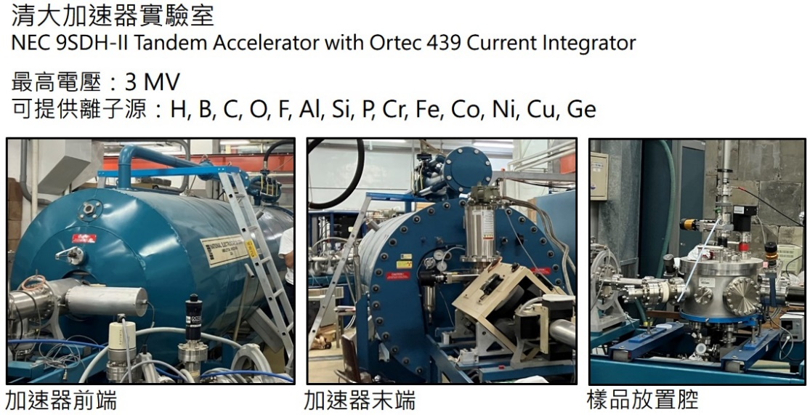
圖4-2 清大加速器實驗室
清大加速器腔體能夠放置之樣品最大尺寸為10 mm × 10 mm，故本計畫以此規格準備樣品。為避免夾取時晶片破裂，故晶片以耐熱膠帶貼附於矽基板上，如圖4-3所示。並在照射前後做特性之量測以分析電池的輻射損害因素與改良方案。

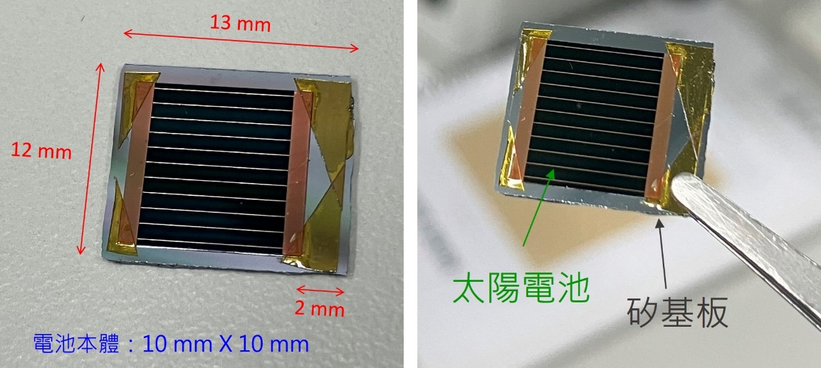
圖4-3 質子照射實驗設計之樣品尺寸

4.3質子照射測試之結果與討論
在本實驗中，我們以1 MeV和3 MeV兩個質子能量做照射，每個能量做5個不同累積通量(5 x 10¹⁰、1 x 10¹¹、5 x 10¹¹、1 x 10¹²、5 x 10¹² p+/cm²)的測試，並分別畫出1 MeV和3 MeV兩條衰減曲線。表4-2、4-3分別是質子能量1 MeV和3 MeV的測試結果。最右欄的Ratio代表剩餘轉換效率比，即照射後效率和照射前效率之比值。

表4-2 質子能量1 MeV之實驗結果
Sample | Condition | Isc (A) | Voc (V) | Im (A) | Vm (V) | Pm (W) | F.F. | Efficiency | Ratio
MQ1-1 | Before | 0.014 | 2.26 | 0.013 | 1.99 | 0.026 | 0.84 | 24.2% | 98.5%
MQ1-1 | After 5 x 10¹⁰ | 0.014 | 2.26 | 0.013 | 2.01 | 0.026 | 0.83 | 23.8% | 98.5%
MQ1-2 | Before | 0.014 | 2.24 | 0.013 | 1.99 | 0.027 | 0.86 | 24.4% | 93.4%
MQ1-2 | After 1 x 10¹¹ | 0.013 | 2.19 | 0.013 | 1.95 | 0.025 | 0.84 | 22.8% | 93.4%
MQ1-3 | Before | 0.014 | 2.24 | 0.014 | 1.97 | 0.027 | 0.86 | 24.7% | 78.3%
MQ1-3 | After 5 x 10¹¹ | 0.013 | 2.12 | 0.011 | 1.85 | 0.021 | 0.76 | 19.3% | 78.3%
MQ1-4 | Before | 0.014 | 2.21 | 0.014 | 1.95 | 0.027 | 0.85 | 24.3% | 69.3%
MQ1-4 | After 1 x 10¹² | 0.013 | 2.05 | 0.010 | 1.79 | 0.018 | 0.69 | 16.9% | 69.3%
MQ1-5 | Before | 0.014 | 2.22 | 0.014 | 1.95 | 0.026 | 0.85 | 24.2% | 44.3%
MQ1-5 | After 5 x 10¹² | 0.012 | 1.83 | 0.008 | 1.43 | 0.012 | 0.54 | 10.7% | 44.3%

表4-3 質子能量3 MeV之實驗結果
Sample | Condition | Isc (A) | Voc (V) | Im (A) | Vm (V) | Pm (W) | F.F. | Efficiency | Ratio
MQ2-1 | Before | 0.014 | 2.24 | 0.014 | 1.95 | 0.027 | 0.84 | 24.3% | 98.7%
MQ2-1 | After 5 x 10¹⁰ | 0.014 | 2.22 | 0.013 | 1.95 | 0.026 | 0.84 | 24.0% | 98.7%
MQ2-2 | Before | 0.014 | 2.24 | 0.013 | 1.97 | 0.026 | 0.85 | 24.1% | 98.1%
MQ2-2 | After 1 x 10¹¹ | 0.014 | 2.26 | 0.013 | 2.01 | 0.026 | 0.83 | 23.6% | 98.1%
MQ2-3 | Before | 0.014 | 2.20 | 0.013 | 1.93 | 0.026 | 0.85 | 23.8% | 89.6%
MQ2-3 | After 5 x 10¹¹ | 0.013 | 2.16 | 0.012 | 1.89 | 0.023 | 0.82 | 21.4% | 89.6%
MQ2-4 | Before | 0.014 | 2.22 | 0.013 | 1.97 | 0.026 | 0.85 | 24.0% | 85.7%
MQ2-4 | After 1 x 10¹² | 0.013 | 2.14 | 0.012 | 1.87 | 0.022 | 0.80 | 20.5% | 85.7%
MQ2-5 | Before | 0.014 | 2.18 | 0.014 | 1.93 | 0.026 | 0.86 | 24.1% | 71.5%
MQ2-5 | After 5 x 10¹² | 0.013 | 1.99 | 0.011 | 1.67 | 0.019 | 0.74 | 17.2% | 71.5%

從結果可以發現，在相同質子能量下，累積通量越高則剩餘轉換效率比越低，代表損害越嚴重，這符合直觀的預測。而在相同累積通量下，1 MeV的剩餘轉換效率比均較3 MeV低，這代表1 MeV質子的破壞性比3 MeV質子的破壞性更大，此特性在許多文獻中均有提及。若輻射粒子是電子，則能量越高破壞性越大，若為質子則相反。這是由於低能量質子撞擊材料後會嵌入晶格中，並在其路徑的末端產生最大的能量轉移，將質子能量完全移轉至晶格，造成最大的破壞，即圖4-4所稱的布拉格峰(Bragg peak) ^{[14]}。而較高能量之質子則會穿透過太陽電池材料，通過晶格後的質子仍然保有大部分的能量，因此移轉給晶格的能量反而較少。

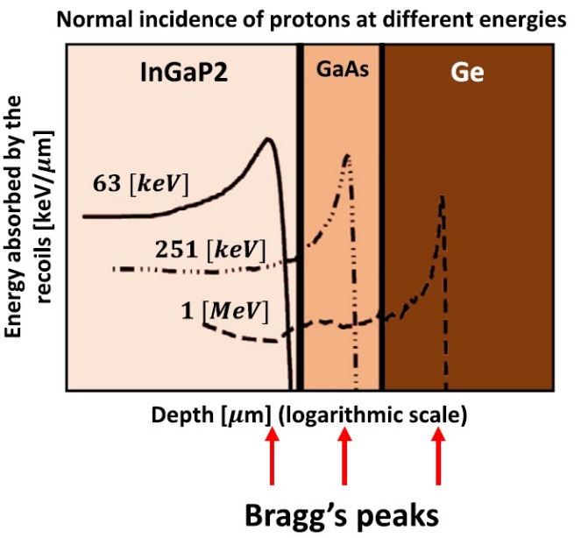
圖4-4 不同能量質子在晶格中能量轉移的狀況^{[14]}

圖4-5是不同質子能量/累積通量之剩餘轉換效率比，即衰退曲線，圖中標示「NARI」為本實驗之結果，而「Paper」則是將文獻^{[15]}之結果重新繪圖與本實驗畫在一起以方便比較。可以發現本實驗所繪製出來的曲線形狀和文獻類似，均為類似向下之拋物線；且不論是1 MeV或是3 MeV，本實驗均得到較佳的結果。衰退曲線之取得對未來評估在不同輻射粒子能量和輻射通量之環境中，太空太陽電池之壽命將有所幫助；在實際應用上可確認元件所適合之衛星任務，藉由衛星軌道輻射粒子能譜之資訊輔助，可分析太陽電池是否有足夠之壽命在任務期程中提供充足之電力供應。
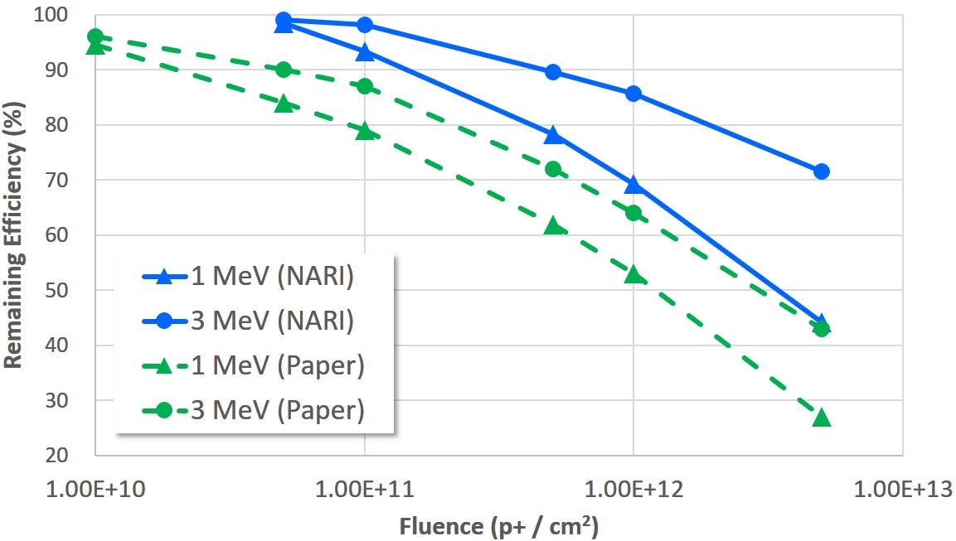
圖4-5 本實驗和文獻^{[15]}之不同質子能量/累積通量之剩餘轉換效率比

為分析太陽電池在質子照射前後各子電池材料特性之變化，本實驗於質子照射前後分別進行EQE之量測，量測結果如圖4-6，樣品編號、照射條件與剩餘轉換效率比均標示在圖上。波長300 nm ~ 700 nm區間為上層子電池的EQE；波長600 nm ~ 900 nm區間為「傳統」中層子電池的EQE；波長大於900 nm為底層子電池的EQE。可以發現含MQWs的中層子電池其吸收波長除了傳統的波段之外，還多了藍色框圈內900 nm ~ 950 nm的區域，且不論何種質子能量、累積通量，在質子照射後該區域EQE並未改變。此區域的EQE約占中層子電池的20% ~ 30%，這便是由MQW所貢獻。
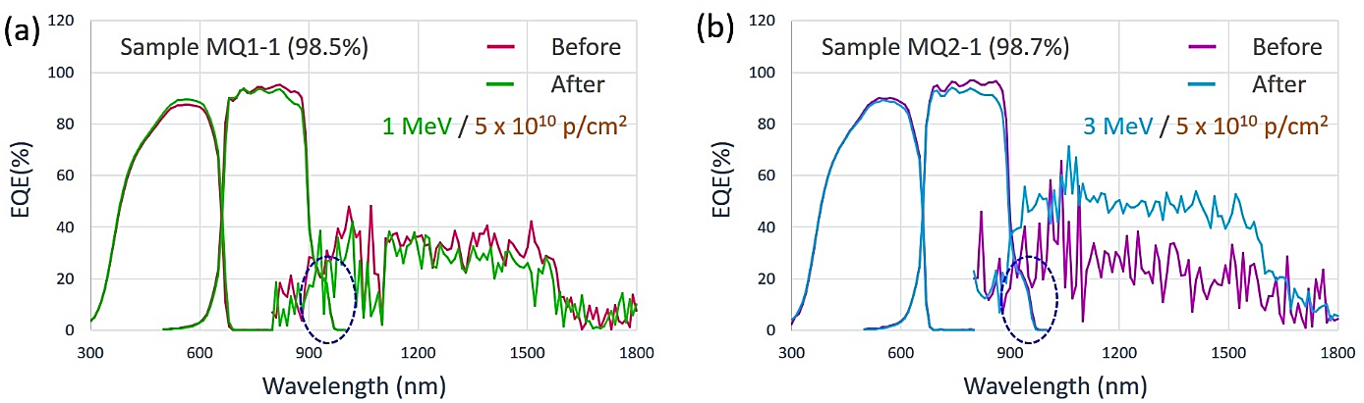
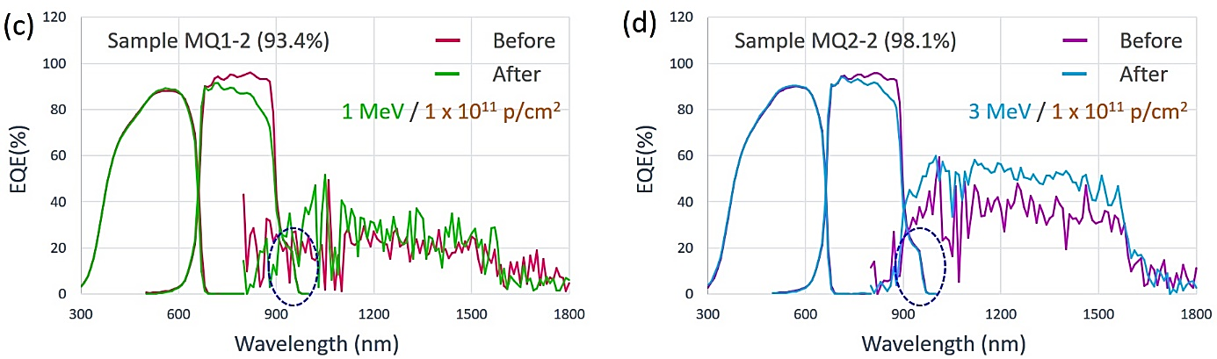
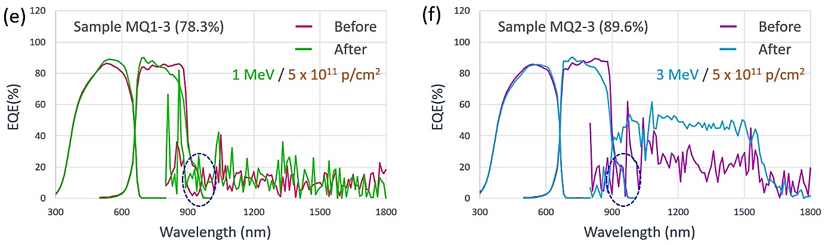
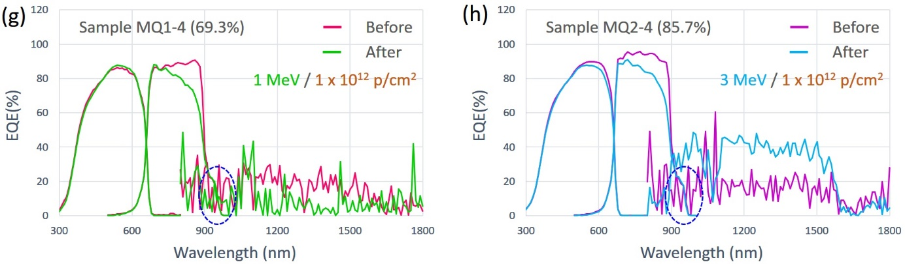
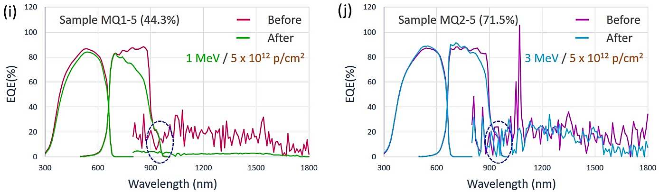
圖4-6 電池於質子照射前後之EQE量測結果

EQE的量測結果也印證原先的預測。在無MQWs的電池中，中層子電池之800 nm ~ 900 nm 為衰退最嚴重的波段，也是電池效能降低的主要原因。而本研究之電池利用MQWs提早吸收約20% ~ 30%的長波長入射光，且因MQWs放置於中層子電池之表層，再加上MQWs的厚度較薄不易受到質子破壞，故EQE得以維持。此MQWs之波段彌補了800 nm ~ 900 nm的衰退，因此剩餘轉換效率比得以提高，太陽電池抗輻射之能力因而提升。
為進一步分析各個電性項目照射前後之變化，我們計算各個電性的維持率。表4-4和4-5 是各項電性之維持率計算結果，即表中的「Ratio」。

表4-4 質子能量1 MeV之各項電性之維持率計算結果
Sample | Condition | Isc (A) | Voc (V) | Im (A) | Vm (V) | Pm (W) | F.F. | Efficiency
MQ1-1 | Before | 0.014 | 2.26 | 0.013 | 1.99 | 0.026 | 0.84 | 24.2%
MQ1-1 | After 5 x 10¹⁰ | 0.014 | 2.26 | 0.013 | 2.01 | 0.026 | 0.83 | 23.8%
MQ1-1 | Ratio | 100% | 100% | 98% | 101% | 99% | 99% | 99%
MQ1-2 | Before | 0.014 | 2.24 | 0.013 | 1.99 | 0.027 | 0.86 | 24.4%
MQ1-2 | After 1 x 10¹¹ | 0.013 | 2.19 | 0.013 | 1.95 | 0.025 | 0.84 | 22.8%
MQ1-2 | Ratio | 96% | 98% | 95% | 98% | 93% | 99% | 93%
MQ1-3 | Before | 0.014 | 2.24 | 0.014 | 1.97 | 0.027 | 0.86 | 24.7%
MQ1-3 | After 5 x 10¹¹ | 0.013 | 2.12 | 0.011 | 1.85 | 0.021 | 0.76 | 19.3%
MQ1-3 | Ratio | 94% | 94% | 83% | 94% | 78% | 88% | 78%
MQ1-4 | Before | 0.014 | 2.21 | 0.014 | 1.95 | 0.027 | 0.85 | 24.3%
MQ1-4 | After 1 x 10¹² | 0.013 | 2.05 | 0.010 | 1.79 | 0.018 | 0.69 | 16.9%
MQ1-4 | Ratio | 93% | 93% | 76% | 92% | 69% | 81% | 69%
MQ1-5 | Before | 0.014 | 2.22 | 0.014 | 1.95 | 0.026 | 0.85 | 24.2%
MQ1-5 | After 5 x 10¹² | 0.012 | 1.83 | 0.008 | 1.43 | 0.012 | 0.54 | 10.7%
MQ1-5 | Ratio | 84% | 83% | 60% | 73% | 44% | 64% | 44%

表4-5 質子能量3 MeV之各項電性之維持率計算結果
Sample | Condition | Isc (A) | Voc (V) | Im (A) | Vm (V) | Pm (W) | F.F. | Efficiency
MQ2-1 | Before | 0.014 | 2.24 | 0.014 | 1.95 | 0.027 | 0.84 | 24.3%
MQ2-1 | After 5 x 10¹⁰ | 0.014 | 2.22 | 0.013 | 1.95 | 0.026 | 0.84 | 24.0%
MQ2-1 | Ratio | 100% | 99% | 99% | 100% | 99% | 100% | 99%
MQ2-2 | Before | 0.014 | 2.24 | 0.013 | 1.97 | 0.026 | 0.85 | 24.1%
MQ2-2 | After 1 x 10¹¹ | 0.014 | 2.26 | 0.013 | 2.01 | 0.026 | 0.83 | 23.6%
MQ2-2 | Ratio | 99% | 101% | 96% | 102% | 98% | 99% | 98%
MQ2-3 | Before | 0.014 | 2.20 | 0.013 | 1.93 | 0.026 | 0.85 | 23.8%
MQ2-3 | After 5 x 10¹¹ | 0.013 | 2.16 | 0.012 | 1.89 | 0.023 | 0.82 | 21.4%
MQ2-3 | Ratio | 94% | 98% | 92% | 98% | 90% | 97% | 90%
MQ2-4 | Before | 0.014 | 2.22 | 0.013 | 1.97 | 0.026 | 0.85 | 24.0%
MQ2-4 | After 1 x 10¹² | 0.013 | 2.14 | 0.012 | 1.87 | 0.022 | 0.80 | 20.5%
MQ2-4 | Ratio | 94% | 96% | 90% | 95% | 86% | 94% | 86%
MQ2-5 | Before | 0.014 | 2.18 | 0.014 | 1.93 | 0.026 | 0.86 | 24.1%
MQ2-5 | After 5 x 10¹² | 0.013 | 1.99 | 0.011 | 1.67 | 0.019 | 0.74 | 17.2%
MQ2-5 | Ratio | 90% | 92% | 83% | 86% | 72% | 87% | 72%
從結果可以發現維持率下降幅度較大的是電流I_{m}，而電壓下降較少，這樣的結果大致也呼應文獻中所提出的損壞機制，如圖4-7所示^{[14]}。由於質子對太陽電池主要的影響是原子位移損害(Displacement Damage, DD)，這是高能粒子撞擊晶體後，使晶體中原子位移而改變半導體的晶格結構，形成如空缺(vacancy)、間隙缺陷(interstitial)及反位點(anti-site)等，如圖4-7(a)。這些缺陷按照其能階在能帶中之位置又可以分為捕獲中心(trapping center)或複合中心(recombination center)，如圖4-7(b)。其中捕獲中心會抓住載子而減少自由載子數量；複合中心會促使電子電洞複合，縮短載子生命期進而減少擴散長度。由此可知這些缺陷使產生之載子在未到達電極前便被捕捉或複合，因此無法貢獻到電流，故使得電流下降。

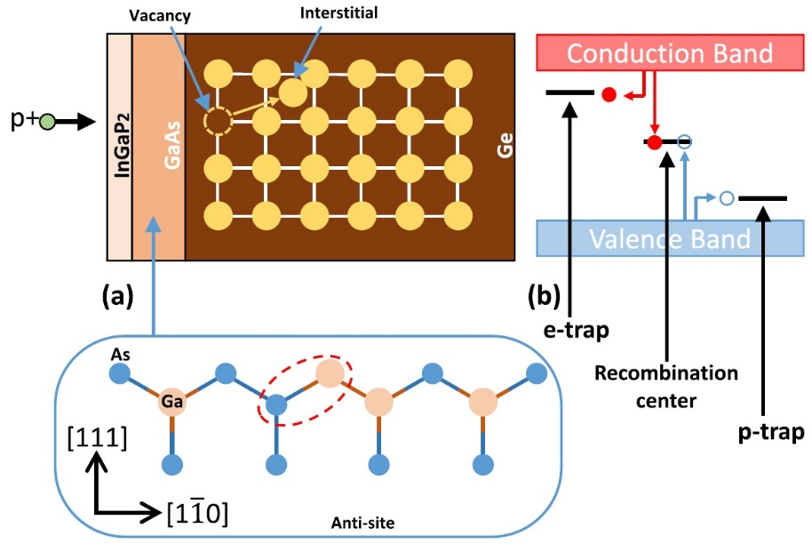
圖4-7 質子對三接面太陽電池所造成的損害；(a)形成空缺、間隙缺陷及反位點；(b)這些缺陷可能成為載子的捕獲或複合中心^{[14]}

5. 結論
藉由本計畫之執行，國原院利用現有之太陽電池MOCVD磊晶設備，承續過去研發經驗，持續精進太陽電池之能量轉換效率，並研究電池之輻射衰退曲線及分析損害機制。期末完成之進度為「子電池材料與結構設計」、「磊晶參數調整」和「質子照射測試與設計優化」。
在「子電池材料與結構設計」與「磊晶參數調整」部分，我們首先將上層子電池GaInP材料改為四元化合物AlGaInP來提升電池轉換效率，然而實驗結果顯示四元化合物雖然有材料上的優勢與潛力，但能隙提升使頂部子電池與中層子電池的電流匹配條件被破壞，反而使電池效能下降；因此我們進行三元化合物GaInP之磊晶品質精進，在優化磊晶參數，增加窗層溫度與提高V/III比之後，電池最高轉換效率已達31.05%，完成本年度之目標。
在工作項目「質子照射測試與設計優化」方面，本研究導入多重量子井結構，並完成1 MeV和3 MeV之質子輻射衰退曲線。在各個累積通量之剩餘轉換效率比均高於文獻數據，顯示含多重量子井之太空太陽電池具有優異之抗輻射能力。

6. 研發績效成果
項次 | 年度 | 類別 | 題名 | 主要作者
1 | 114 | 研究報告 | 太空太陽電池之磊晶優化研究 | 施圳豪
2 | 114 | 研究報告 | 質子輻射對太陽電池之損害 | 葉彥顯
3 | 114 | 研究報告 | 使用磷化鋁銦鎵子電池的太空太陽電池研究 | 黃厚穎
4 | 114 | 研究報告 | 太空用太陽能電池驗證規範探討 | 陳俊亦
5 | 113 | 研究報告 | 以有機金屬化學氣相沉積系統研製無裂紋矽基III-族氮化物薄膜及其元件 | 蔡雨利
6 | 113 | 委託計畫報告 | 半導體元件設計模擬與分析 | 蘇文生  (黃憶雅)
7 | 113 | 研究報告 | 微米級微影製程之研究 | 林家偉
8 | 113 | 研究報告 | 元件品質等級砷化銦/砷化鎵薄膜之磊晶成長及特性分析 | 蔡雨利
9 | 113 | 研究報告 | 多重量子井之太空用太陽電池磊晶架構優化研究 | 施圳豪
10 | 113 | 研究報告 | 氮化物半導體之磊晶系統與成長技術 | 葉彥顯
11 | 112 | 研究報告 | 光電元件金屬-半導體接觸特性之研究 | 李岳穆
12 | 112 | 研究報告 | 太空用太陽電池之磊晶架構優化研究 | 施圳豪
13 | 112 | 研究報告 | Al/Si合金共熔點和InGaP化合物半導體能隙與MOCVD製程溫度之關係 | 蔡世貞
14 | 112 | 研究報告 | 退火條件對半導體電極影響 | 林家偉
15 | 112 | 研究報告 | 太空太陽電池之位移損害劑量測試法 | 葉彥顯

參考文獻
- NASA, (2025) Artemis I, Retrieved from https://www.nasa.gov/mission/artemis-i/ (Oct. 31, 2025).
- Starlink, (2025) Starlink, Retrieved from https://www.starlink.com/ (Oct. 31, 2025).
- NanoAvionics, (2025) How Many Satellites are in Space?, Retrieved from https://nanoavionics.com/blog/how-many-satellites-are-in-space/ (Oct. 31, 2025).
- S. O. Kasap, “Optoelectronics and Photonics”, Prentice Hall, 2001, p.p. 254-270
- Wikiwand, Multi-junction solar cell. Retrieved from https://www.wikiwand.com/en/Multi-junction_solar_cell (Oct. 31, 2025)
- R. Campesato, “High efficiency solar cells based on AlInGaP,” June 7-12, 2009, IEEE 34th Photovoltaic Specialists Conference (PVSC).
- Emmett E. Perl, “Development of a 2.0 eV AlGaInP solar cell grown by OMVPE,” June 14-19, 2015, IEEE 42th Photovoltaic Specialists Conference (PVSC).
- R. R. King, D. Bhusari, A. Boca, D. Larrabee, X.-Q. Liu, W. Hong, C. M. Fetzer, D. C. Law, and N. H. Karam, “Band Gap-Voltage Offset and Energy Production in Next-Generation Multi-junction Solar Cells”, Presented at the 5th World Conference on Photovoltaic Energy Conversion and 25th European Photovoltaic Solar Energy Conference, Valencia, Spain, 6-10 Sept. 2010.
- Tohru Suzuki, Akiko Gomyo, Sumio Iijima, Kenichi Kobayashi, Seiji Kawata, Isao Hino and Tonao Yuasa, “Band-Gap Energy Anomaly and Sublattice Ordering in GaInP and AlGaInP Grown by Metalorganic Vapor Phase Epitaxy”, Jpn. J. Appl. Phys. 27 2098 (1988).
- Kunal Mukherjee, Andrew G. Norman, Austin J. Akey, Tonio Buonassisi, and Eugene A. Fitzgerald, “Spontaneous lateral phase separation of AlInP during thin film growth and its effect on luminescence”, J. Appl. Phys. 118, 115306 (2015).
- SSS Sasha Weston, Craig Burkhard, Jan Stupl, Rachel Ticknor, Bruce Yost, Rebekah Austin, Pavel Galchenko, Lauri K Newman, and Luis Santos Soto, “State-of-the-Art Small Spacecraft Technology”, NASA (2025).
- ECSS, Photovoltaic assemblies and components, ECSS Secretariat, ECSS-E-ST-20-08C-Rev.2 (2023).
- AIAA, Qualification and Quality Requirements for Space Solar Cells, AIAA Standard, AIAA S-111A-201X (2014).
- José Maurilio Raya-Armenta, Najmeh Bazmohammadi, Juan C. Vasquez, Josep M. Guerrero, A short review of radiation-induced degradation of III–V photovoltaic cells for space applications, Solar Energy Materials and Solar Cells 233, 111379 (2021).
- S .R. Messenger, G. P. Summers, E. A. Burke, R. J. Walters, M. A. Xapsos, Modeling solar cell degradation in space: A comparison of the NRL DDD and the JPL Equivalent Fluence Approaches, Prog. Photovolt: Res. Appl. 9:103 (2001).

